新進教師手冊

制定部門：遠東科技大學人事室
中華民國96年04月編印
目錄

- 認識本校
- 簡史……………………………………………………………………….………2
- 校訓……………………………………………………………………….………3
- 現況導覽………………………………….………………………………………3
- 學校位置………………………………….………………………………………4
- 人事類
- 任用、敘薪…………………………………….……………………………….….5
- 送審教師資格需知……………………………………………………………...5
- 聘僱外國專業人員需知…….……………………………………………….….6
- 差假………………………………….……………………………….………….7
- 升等………………………………….……………………………….………….9
- 獎勵………………………………….………………………………………..…10
- 進修、研究………………………………….……………………………………10
- 退休、撫卹、資遣………………………………….……………………………10
- 申訴………………………………….………………………………………..…10
- 保險………………………………………………….………………………..…10
- 研究類
- 政府單位研究計畫…………………………………………….…………..……12
- 專利園地……………………………………………………….…………..……12
- 教學類
- 教學配合事項…………………………………….…………..…………………12
- 考試配合事項…………………………………….…………..…………………14
- 校外教學………………………………………….…………..…………………14
- 課程目標和內容………………………………….…………..…………………15
- 課程輔導與加強………………………………….…………..…………………15
- 開設新課程……………………………………….…………..…………………15
- 成績評定………………………………………….…………..…………………15
- 學生輔導………………………………………….…………..…………………15
- 資訊類………………………………………………….…………..………………22
- 圖書類…………………………………………….…………..……………………23

- 認識本校
  - 簡史
創辦人前校長王乃昌教授等鑑於國家工業化、科技化發展之迫切需要，捐鉅資創立遠東工業專科學校。經前總統府國策顧問白雲梯，立法委員李荷，陸軍上將熊式輝等賢達擔任董事，鼎力擘劃。復承地方人士慨贈部份土地，爰於民國五十五年申請設校，五十七年奉准立案，五十八年參加聯合招生。後為配合職場需求，於八十一年增設商科，改名為遠東工商專科學校。近年為培養更多高深的專業人才，於八十八年八月一日起奉准升格為遠東技術學院。復經數年努力提昇教學品質及發展教學特色，於九十五年八月一日奉准改名為遠東科技大學。
本校位於台南北郊新市火車站前，距省道台一線僅百餘公尺，無論鐵路、公路，均交通便利。本校校區寬廣，風景優美，有綜合教學大樓、工商管理大樓、教學大樓、化工電材館、機械大樓、企管館、餐飲館、電應自控大樓、光電大樓、機電大樓、學生宿舍、資訊圖書大樓，巍峨壯觀，富麗堂皇，實為潛心修學好地方。為使理論與實際配合，本校致力推行建教合作，並與塑膠發展中心、三星五金、廣翰、群超、明模等公司簽訂建教合約，供學生校外實習，俾使畢業既可就業。近年來，新市科學園區的設立，不僅有利於本校與各著名企業共同發展建教合作關係，更能提供學生良好充分的就業環境。
本校行政組織設有教務處、學務處、總務處、研發處、人事室、會計室、計算機中心、學生輔導中心等單位。目前有機械工程系(所)、自動化控制系、電腦應用工程系、電機工程系、電子工程系、資訊工程系、化學工程系、電子材料系、工業工程與管理系、企業管理系、資訊管理系、應用外語系、餐飲管理系及工商管理系等，未來將成立光機電研究所、材料科學研究所。目前全校師生人數約一萬人。
本校發展之目標為幫助學生發展與培養：一、自我了解和作抉擇的能力，二、待人處世的能力，三、專業的技能，四、敬業精神。校園洋溢著積極奮發的蓬勃朝氣。
本校為開拓學生留學管道，與美國太平洋大學及ICT大學、林肯大學簽訂姊妹學校，凡本校畢業生均可前往該校深造並可享有一切優待及照顧。又本校畢業生在校期間曾修習日文而成績優良者，由本校推薦，可進入日本大學進修，目前在歷屆畢業生中已有多人修得日本正式學位。
本校實習工廠設備皆不斷更新，旨在培植學生擁有充分的專業技能。並延聘優良師資，嚴格教學，務求文武合一，五育並重。同學中有鑽研新發明而獲得專利者，有當選全國大專院校優秀青年者，不勝枚舉。本校並曾獲教育部頒發全國大專院校最績優之體育獎，又履獲頒改良社會風氣及教孝月推行績效顯著獎，甚得輿論及地方人士之好評。
本校衷心期盼能教育出誠誠懇懇做人、實實在在做事的好學生。因此，全校老師無不盡心盡力，努力教學，希望我們的學生都能發揚「忠誠勤樸」的精神，為校爭光。

  - 校訓

誠 | 正 | 勤 | 樸
誠  懇  待  人 | 忠  於  職  守 | 精  益  求  精 | 做  事  踏  實

  - 現況導覽
組織架構：本校分為行政單位、教學單位、中心及附設機構。
      - 教學單位：本校現有3個學院(工程學院、電資學院、商管學院共三個學院)、大學部14個學系、1個碩士班及通識教育中心。
      - 行政單位：教務處、學務處、總務處、研發處、秘書室、人事室、會計室、進修部、教學資源中心、計算機中心、圖書館、軍訓室、體育室、研究總中心等。
      - 中心：14個中心(精密製造中心、環保材料中心、光電中心、生物科技中心、品質中心、創造力中心、永續材料中心、電子商務中心、行動商務中心、塑膠精密加工中心、創意餐飲研發研究中心、中英文寫作中心、微奈米研發中心、貴重儀器中心)。
      - 附設機構：進修專校、進修學院。

  - 學校位置
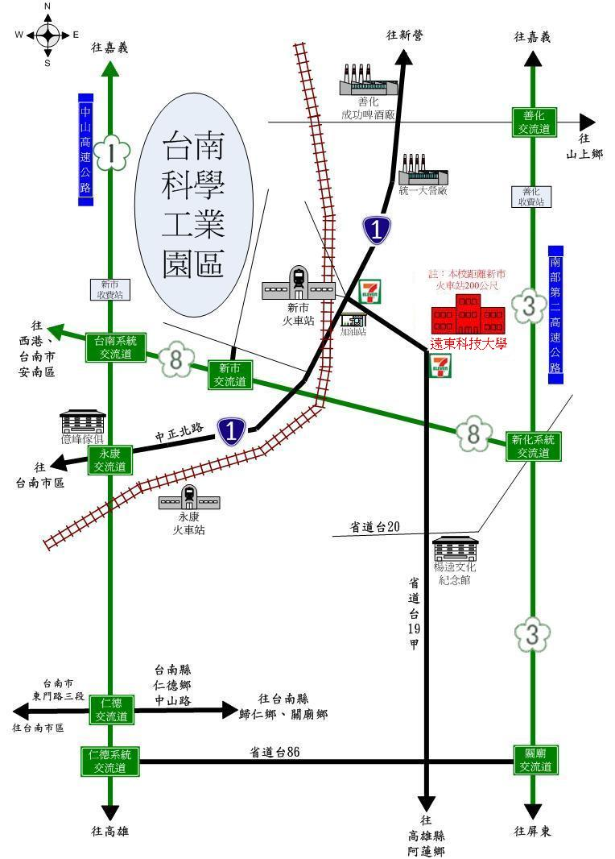

- 人事類
  - 任用、敘薪【承辦單位：人事室】
教師需於到職日當天至人事室辦理報到手續，並於二週內完成填寫「教師履歷表」及備齊相關文件。
教師自到職日起薪，離職日停止支薪津。
為了配合本校薪資轉帳系統，務請教師撥冗至第一銀行任一分行開立帳戶。當月薪資於該月28日撥入帳戶。

      - 遠東科技大學教職員服務規則
      - 遠東科技大學專任教師服務聘約
      - 遠東科技大學教職員工敘薪辦法
      - 專科以上學校教師解聘、停聘、不續聘案作業流程
      - 遠東科技大學合聘教師準則
      - 遠東科技大學教師聘任辦法
      - 遠東科技大學聘任專業技術人員擔任教學實施要點

  - 送審教師資格需知【承辦單位：人事室】
尚未取得教師資格者請至本校人事室網頁「教師送審作業」詳閱送審相關步驟，並至教育部學審會網站http://www.schpqs.edu.tw填寫教師資格審查履歷表，將檔案、相關資料及二吋照片送交人事室，以辦理教師證書送審作業。

(一)學位送審應繳交表件
      - 學位證書或同等學歷證書正本(國外學歷須先向該國外學校所屬之我國駐外館處辦理驗證)
      - 教師學位送審資料查核表。
      - 教師資格審查履歷表。
      - 學位論文及(或)個人其他學術、專業成績證明
      - 如以國外學位或文憑送審者，另須繳交：
        - 國外學校歷年成績單正本(經我國駐外館處驗證)
        - 國外學歷送審教師資格修業情形一覽表
如係大專校院畢業進修碩士學位者，累計在當地學校修業時間須滿8個月；進修博士學位者，須滿16個月；同時修讀碩、博士學位者，須滿24個月。
        - 個人出入境紀錄(外國人或僑民免附)
        - 其他相關證件(如學校行事曆及簡介等)
        - 累計在當地學校修業日數統計。
      - 二吋照片二張(請在背面書寫姓名和身分證字號，通過後貼教師證書用)

(二)著作送審應繳交表件
- 學位證書或同等學歷證書正本(國外學歷須先向該國外學校所屬之我國駐外館處辦理驗證)
- 現職教師證書正本
- 專門職務證明正本
- 教師著作送審資料查核表。
- 教師資格審查履歷表
- 學術論文一式四份(應與任教科目相符；自取得前一等級教資格且係送審前五年內公開發表或出版之專門著作)及(或)個人其他學術、專業成績證明
- 代表著作中文摘要(以外文撰寫者)
- 代表著作合著人證明(非為合著、送審人為第一作者或通信(訊)作者，免附)(合著者須親自簽章)
- 如為國外學歷，另須繳交：
        - 國外學校歷年成績單正本(經我國駐外館處驗證)
        - 國外學歷送審教師資格修業情形一覽表
        - 個人出入境紀錄(外國人或僑民免附)
        - 其他相關證件(如學校行事曆及簡介等)
- 二吋照片二張(請在背面書寫姓名和身分證字號，通過後貼教師證書用)

  - 聘僱外國專業人員需知
(一)申辦流程

由學校向行政院勞工委員會職業訓練局申辦聘僱許可公文
如聘僱外國人請系上人員，於半年前告知人事室

申請人自行申辦工作簽證

申請人在國外：
請至我國駐外代表處申辦
申請人在台灣：
請至外交部領事事務局申辦

申請人自行申辦外僑居留證

備註：
1.「工作簽證」辦理強烈建議在國外申辦完成，若於國內申辦需個案提出申請並經審核。(電詢外交部領事事務局)
2.相關網站查詢
(1)行政院勞工委員會職業訓練局
http://www2.evta.gov.tw/evta_wcf/chi0001_page01.asp
(2)外交部領事館
http://www.boca.gov.tw/mp.asp?mp=1

(二)申請人應檢附資料
- 申辦聘僱許可公文應備下列文件：【承辦單位：人事室】
- 外國人名冊(由學校提供表格請申請人填寫)
- 二吋大頭照片兩張
- 護照影本乙份
- 畢業證書影本乙份
- 聘書影本
- 申辦工作簽證(居留簽證)應備下列文件：【由本人辦理】
  - 聘僱許可公文正、影本(正本驗畢退還)
  - 護照(效期六個月以上須有空白頁)、申請人護照基本資料頁及入境章戳影本各一份
  - 簽證申請表(申請人須親自簽名確認，表格可向櫃台索取或自本局網站下載)
  - 六個月內二吋彩色照片二張
  - 聘書影本
  - 其他視個案要求提供之文件
- 外僑居留證應備下列文件：【由本人辦理】
- 護照(效期六個月以上須有空白頁)、申請人護照基本資料頁及入境章戳影本各一份
- 聘僱許可公文
- 工作簽證
- 二吋大頭照片兩張
- 在職證明或聘書
備註：完成上述手續請影印乙份「外僑居留證」送至人事室，以利申辦健保。

  - 差假【承辦單位：人事室】
(一)、請假項目
項目 | 應附表件 | 說明
事假：7日 |  | - 因有事故必須親自處理者，得請事假，每年合計兼任行政工作之教師不得超過二十一日，其他教職員工不得超過七日。  - 已滿規定之事假應按日扣除薪俸。
病假：28日 | 三日以上附合法醫療機構或醫師證明書 | - 含每個月生理假一天。
婚假：14日 | 喜帖一份 | - 因結婚者給婚假兩星期（含假日），唯其中有一星期應於寒暑假期間執行。
產假：48日 | 附出生證明書或合法醫療機構或醫師證明書 | - 因懷孕者，於分娩前，給產前假八日，得分次申請，每次請假應至少半日，不得保留至分娩後；於分娩後，給娩假四十八日；懷孕滿五個月流產者，給流產假四十八日；懷孕三個月以上未滿五個月流產者，給流產假三星期；懷孕未滿三個月者，給流產假二星期。  - 娩假及流產假應一次請畢。
陪產假2日 | 附出生證明書或合法醫療機構或醫師證明書 | - 得分次申請。  - 應於配偶分娩日前後三日內請畢，例假日順延。
喪假 | 訃聞一份 | - 因祖父母死亡給喪葬假七日。  - 父母、配偶、子女喪亡日起給假二十一日。  - 配偶之父母死亡者給喪葬假十四日。  - 兄弟姐妹死亡者給喪葬假七日。  - 所謂之喪葬假，包括奔喪及歸葬，如分別請假，視實際情形酌定假期，每學年合計日數，仍不得超過上列之規定日數。
公假 | 公函、通知、邀請函、合法醫療機構或醫師證明書等 | - 參加政府舉辦之考試或與職務有關之訓練者  - 奉派赴國外進修考察在一年以內者  - 依法受各種兵役召集或參加政府舉辦之各項活動者  - 參加與本身職務有關之各項活動者  - 因執行職務受傷，必須休養或醫療者
- 教師請假，由系所主任同意，並經人事室與課務組會簽後轉陳上級主管核准。
- 請假2日以內者，由處室主任或學院院長核准；3日以上或一級主管之請假，由校長核准，核准後之請假單應送回人事室登錄存查。

(二)公差假應檢附資料
- 申請出差，請檢附下列資料：
- 公文或簽呈
- 請假單
- 出差旅費報告表
- 補助出席國際會議註冊費者，請附上匯款水單或信用卡對帳單。
- 補助出席國際會議機票費者，請附上收據及飛機票票根正本。
- 參加校外會議、講習心得報告表。

- 相關辦法：
      - 遠東科技大學教職員請假規則
      - 遠東科技大學出差旅費報支辦法

  - 教師評鑑升等【承辦單位：各級教評會】

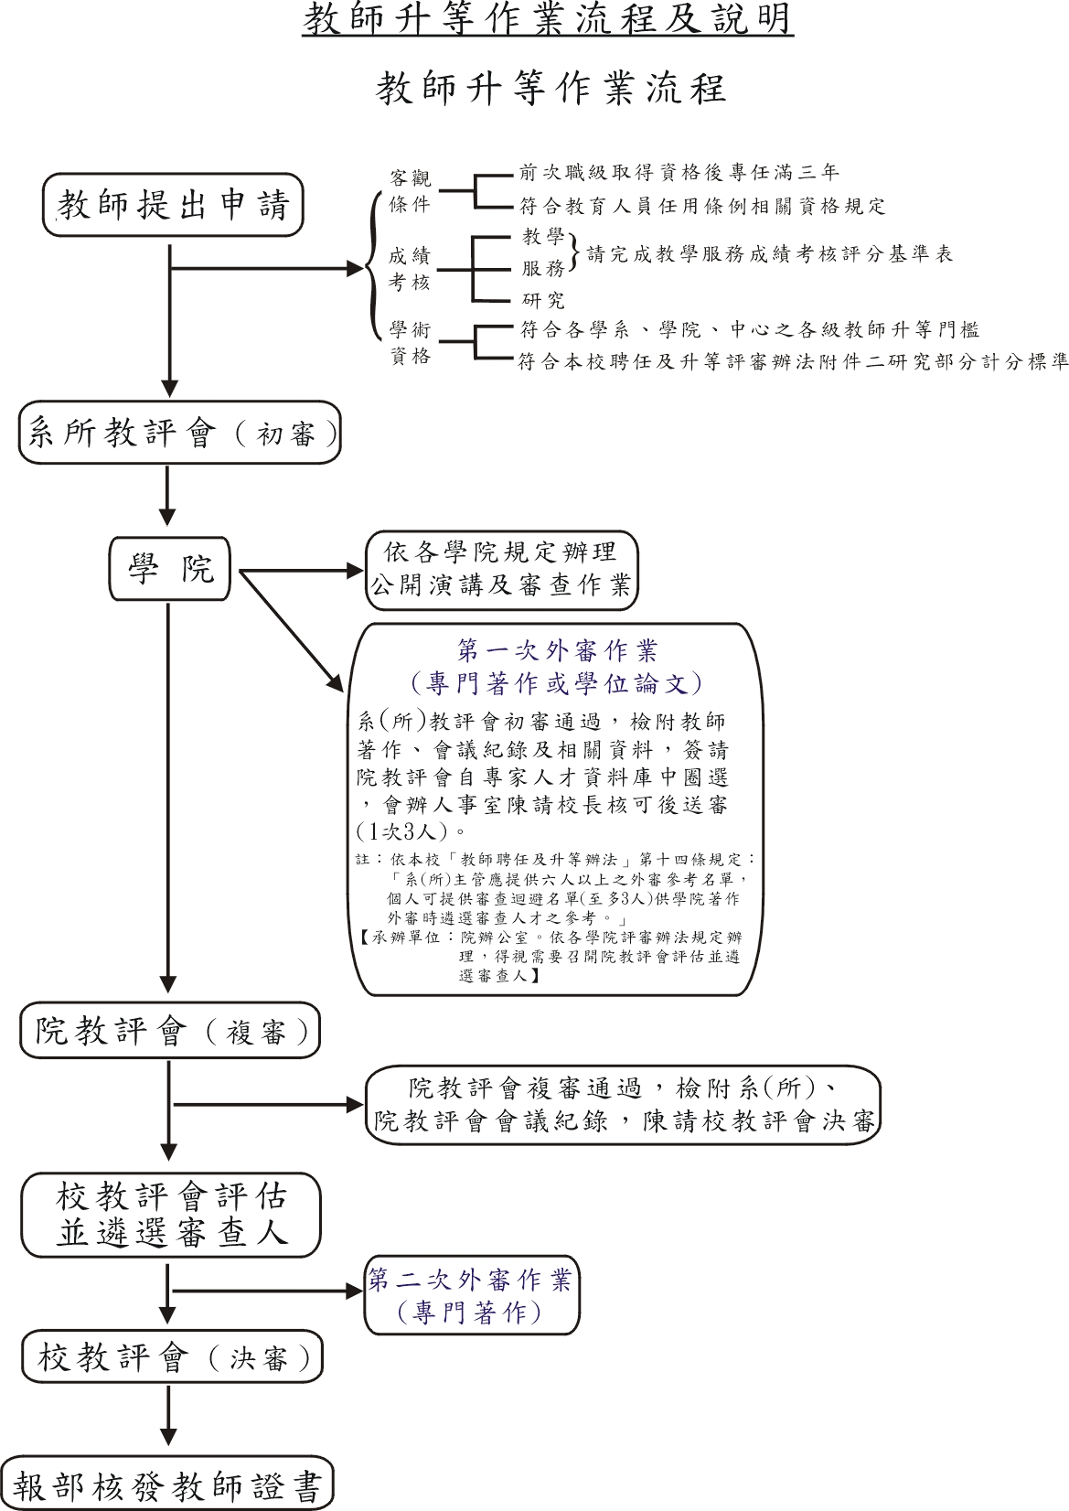

      - 遠東科技大學教師評量辦法
      - 遠東科技大學教師聘任辦法
      - 遠東科技大學教師升等辦法
      - 遠東科技大學教學服務成績考核辦法
      - 遠東科技大學教師著作抄襲處理要點

  - 獎勵
      - 專任教師研究獎助辦法
      - 專任教師著作獎助辦法
      - 教師教學績優獎勵辦法

  - 進修、研究【承辦單位：人事室】
      - 鼓勵教師進修辦法
      - 鼓勵教師參加研習辦法
      - 教師改進教學效果實施辦法
      - 提升學校競爭力專題研究申請辦法
      - 鼓勵教師取得英文能力檢定證照獎助辦法
      - 輔導教職員工技能檢定實施辦法

  - 退休、撫卹、資遣【承辦單位：人事室】
- 申請退休條件：
  - 任職五年以上，年滿六十歲者。
  - 任職滿二十五年者。
- 應即退休條件：
  - 年滿六十五歲者。
  - 心神喪失或身體殘廢，不堪勝任職務者。

      - 遠東科技大學教職員工退休撫卹資遣辦法
      - 財團法人中華民國私立學校教職員工退休撫卹基金管理委員會

  - 申訴【承辦單位：秘書室】
      - 教師申訴評議委員會設置要點

  - 保險【承辦單位：人事室】：依到職日主動辦理加保(公、健保)
    - 健保
健保 | 項目 | 給付內容 | 受益對象
健保 | 疾病傷害 | 門診、急診、住院。 | 被保險人
健保 | 分娩照護 | 一、產前產後期間之門診、分娩及新生兒照顧住院服務。  二、分娩免除自付部分之負擔。 | 被保險人
健保 | 復健服務 | 一、提供物理、職能、語言治療。  二、裝配義肢(國產品)及居家照顧服務。 | 被保險人
健保 | 預防保健 | 一、四歲以下四十歲以上健康檢查。  二、婦女子宮頸抹片檢查。  三、孕婦產前檢查。 | 被保險人
健保 | 居家護理 | 居家訪視診察。 | 被保險人
健保 | 慢性病復健 | 提供社區復建中心復建治療、康復之家復建治療及居家治療。 | 被保險人
註：參考法令：(一)全民健康保險法(九十一年七月十七日修正公布)
(二)全民健康保險法施行細則(九十一年十一月二十九日修正公布)

- 公保
公保 | 項目 | 給付標準 | 請領時效 | 給付對象
公保 | 殘廢給付 | 全殘、半殘、部分殘，依公保殘廢給付標準表給付。 | 自得為請領之日起經過五年不行使而消滅。 | 本人
公保 | 養老給付 | 一、依法退休，資遣或繳付保險費十五年以上並年滿五十五歲離職退保者，依公教人員保險法規定，予以一次養老給付。  二、被保險人退保改參加勞工保險或軍人保險，不合請領本保險養老給付條件者，其原有保險年資予以保留，俟其於參加勞工保險或軍人保險期間依法退職(伍)時，得經由原服務機關學校，依第十四條規定標準，按其退保當月保險俸(薪)給，請領本保險養老給付。但保留年資已領取補償金者，不適用之。(94.1.19以後退保者適用) | 自得為請領之日起經過五年不行使而消滅。 | 本人
公保 | 死亡給付 | 因公死亡：三十六個月。  病故或意外死亡：三十個月。但加保二十年以上死亡者，給付三十六個月。 | 自得為請領之日起經過五年不行使而消滅。 | 法定繼承人  或指定受益人
公保 | 眷屬  喪葬津貼 | - 父母、配偶：三個月  - 子女：  (1)年滿十二歲未滿二十五歲者：二個月。  (2)未滿十二歲及已為出生登記者：一個月。 | 自得為請領之日起經過五年不行使而消滅。 | 本人
註：參考法令：(一)公教人員保險法(九十四年一月十九日修正公布)
(二)公教人員保險法施行細則(九十四年十二月八日修正公布)

- 研究類【承辦單位：研發處】

    - 政府單位研究計畫【承辦單位：研發處】
國科會為補助大專院校及學術研究機構執行研究工作，訂定補助專題研究計畫。申請國科會專題研究計畫均須依國科會來函公告時間辦理，一般為每年11月底迄12月底；計畫主持人須先至『國科會-研究人才網』線上申請系統繳交計畫書，並於計畫申請截止時間前一週，須備齊相關文件至研發處備函至國科會。
新進教師可以申請專題研究計畫中的新進人員研究計畫，採隨到隨審制。如需申請之計畫主持人先上網繳交計畫書，再將相關文件備齊至研發處發函至國科會。
      - 94年9月專題研究計畫線上申請說明會
      - 94年9月專題研究計畫線上申請操作說明
      - 94年9月線上申辦業務推廣服務說明會
      - 94年9月線上申辦業務操作說明
      - 專題研究計畫業務相關資料問答集
      - 國科會補助專題研究計畫作業要點
      - 國科會補助專題研究計畫經費項目及支用原則
      - 國科會大專學生參與專題研究計畫成果報告封面格式
      - 行政院日支生活費新頒標準及機票費(Z10)
      - 國科會補助國內專家學者出席國際學術會議-國外出差旅費報告表
      - 國科會補助國內專家學者出席國際學術會議-支出憑證粘存單
      - 國科會因公出國人員搭乘外國籍航空公司班機申請書
      - 國科會補助國內專家學者出席國際學術會議-會議報告
      - 國科會補助專題研究計畫助理人員工作酬金支給標準表
      - 國科會補助專題研究計畫約用專任助理雇主應負擔勞保及健保費用標準表
      - 國科會研究助理人員申請調整工作酬金追加經費明細表
      - 國科會研究助理人員調整工作酬金追加經費彙總表

- 專利園地【承辦單位：創造力中心】

- 教學類
    - 教學配合事項
（一）平常上課注意事項：
1.請老師依照學校鐘聲準時上、下課，不要遲到，也不要提早下課。實習課亦同。開學後第一次上課，無論是堂課或實習，請一律在教室上課，講解相關上課規定（實習課請加強安全規範之講習）。
2.請老師務必於到課時即行點名，並隨時掌握教室內學生之動態。
3.於上課鐘響五分鐘後始進入教室者，視為遲到；超過十分鐘者，以曠課論。請老師務必依點名表上規定之符號記載（遲到兩次以曠課乙次計）請老師隨時注意上課教室之整潔，如有髒亂，應指派學生立即處理後，再上課。
4.請注意學生上課之服裝，嚴禁學生打赤膊或穿拖鞋上課。
5.請上實習、實驗、軍訓及體育課的老師，特別注意學生上課安全。隨時注意學生上課的動態，並採不定時點名，以避免學生溜課。下課後，如無老師在場，請切勿允許學生進入實驗教室（場所）。
6.電腦相關課程，每次上課時，請利用１節課時間在教室講解上課進度及要點，再帶至電腦教室上機實習，以確認學生都知道要練習什麼內容，不致於坐在電腦前虛晃，影響學習成效。
7.學生於上課時間至衛保組領藥或休息者，須持衛保組所開證明（註明到達及離開時間），否則以曠課登錄。
8.本校實施扣考制度。凡缺課時數（含一切公、病、事假）超過整學期實際上課時數三分之一者，該科成績以零分計算。請老師確實點名，並提醒學生慎勿缺課。
9.請老師上網利用教師資訊系統列印平時成績記載表作為點名單，修課學生名單會隨同學加退選情形而有所異動，請老師留意。本校並提供附有學生照片之點名單，老師可妥為運用。
10.本校試辦電子教學日誌，請老師於第一次上課時指定同學或學藝股長，負責於每次課後上網填寫教學進度。並請老師每次課後上網登錄學生出勤情形，並對學生教學進度填寫情形作一確任。
11.部份教室提供資訊講桌，供教師利用電腦輔助教學。請老師利用服務證或輸入教師編號進行開機，下課時記得關機，使用時並多加愛惜，以維護電子化教學環境。
12.請老師在授課時，多採用互動式教學法（如問答式教學法），以提高學生的注意力，並請多採取走動式教學，勿僅站在講台處授課。
13.老師在使用麥克風上課時，請適度調低音量，以免干擾隔壁班級。
14.請儘量避免讓學生自習，應利用時間舉行小考或發問，隨時驗收學生學習成效。
15.請勿讓學生在上課時間睡覺、聊天、飲食，看報紙、雜誌、小說、漫畫，聽隨身聽，使用行動電話。
16.請老師授課時，勿談論與課本無關事項。如他人長短、系科務行政、國家政治等。
17.如遇學生有課業或其他問題，請耐心給予協助，並儘量鼓勵學生，增加其自信心，切勿以『笨蛋』等言辭斥責學生。
18.期中考或期末考試之前，如已授畢既定進度，請多利用時間替學生複習，講解課程上的重點，切莫放任學生在教室嬉鬧。如讓學生自修，請老師督導學生秩序，不要在教室看報紙。
19.在每日最後一節課後及上室外課前，請叮嚀學生關閉電燈、冷氣及電扇。
20.請老師多關心學生，並多利用課餘時間向學生講解做人處世之道。
21.為保護學生在校安全，上課期間，倘無本校師長陪同，請勿讓不明人士帶走任一個學生。
22.對於違反上述規定之學生，教師可依本校學生獎懲辦法及相關規定予學生適當之處分。
23.依著作權法規定，侵害公開口述權、公開播送權、公開上映權、公開演出權、公開展示權、改作權、編輯權或出租權，將處三年以下有期徒刑，得併科新臺幣十五萬元以下罰金。請教師除合理使用外勿違反著作權法，如影印他人著作，燒錄電腦軟體程式等。並請教師上課時向學生宣導勿違反著作權法之規定。
(二)平時上課嚴禁事項：
1.嚴禁侮辱、謾罵、歧視、體罰或變相體罰學生。
2.嚴禁賭博、鬥毆、酗酒。
3.嚴禁向學生或學生家長索要或變相索要錢物。
4.嚴禁違規強迫學生購買書籍資料或其他物品。
5.嚴禁在上課時抽煙、使用行動電話或傳呼機。
6.嚴禁隨意停課、調課、違規補課。
7.嚴禁肢體不當碰觸學生。
8.嚴禁向學生丟擲異物或潑灑不明液體。
9.嚴禁在上課時緊鎖門窗不讓學生進入，影響學生之受教權。
10.嚴禁隨意丟棄或沒收學生物品。如違反以上情形，情節嚴重者，除該年度考績不計外，並將送交系、校教評會論處。

    - 考試配合事項
（一）大學部、專科部考試說明
1.考試由任課教師於行事曆所訂定考試期間，利用原上課時段擇一時間在原上課教室舉行測驗。（為維護學生上課權益，請勿利用其他上課時間進行期中、期未考試）。如有缺考同學請同學完成請假手續並至課務組登記完成後，再由教師安排補考事宜。
2.請加強取締作弊學生，為以維持考試之公平性與成績之公正性。監考時，請老師不要看報紙、雜誌、不要改考卷。
3.請老師勿任意調動考試時間、地點。如有特殊原因需調動者，請上網下載或至教務處填寫調代課單。
4.若不舉行考試或以繳交報告方式取代者，請依課表正常上課。
（二）考卷系統說明本校教師資訊系統提供線上傳送試題、講義的功能。為使該功能順利運作，將試卷、講義電子化。在教職員資訊系統/教務/課表查詢的畫面中，利用每一個課程最右方新增「考卷上傳」、「講義上傳」按鍵即可完成考卷、講義之上傳作業。上傳檔案限定PDF格式，A4版面(本校統一放大至B4版面，不限檔名，一律不再另外收紙本的考卷。
（三）考卷開放期間
考試前二週系統設定正常交考卷(前14天~前8天，含星期六、日)及考試前一週系統設定為遲交考卷(前7天~前1天，含星期六、日)，考試：期中考、臨時考、期末考、畢業考)，全部科目皆開放。

    - 校外教學

為配合課程教學需要，增進知識技能，使學生瞭解職場實際作業狀況、職場環境，及各專業領域之最新發展。教師得視需要，在不影響正課並以當天往返為原則的前提下，利用實習課及相關課程或空堂，以班級為單位舉辦參觀職場活動。參觀期間如有相關課程，須依規定辦理調課、補課，始得申請參觀活動。
參觀結束後應辦事項：
1．各參訪同學應於參觀一週內填寫參觀心得報告，由學藝股長（或代理幹部）收齊交予領隊老師或實習課教師批閱，並列為部份實習或相關科目成績。
2．參訪班級應撰寫參觀情況報告一式二份，連同有關資料及（或）照片經領隊老師及系（科）主任批閱後，一份交系（科）辦公室、一份送交技合處存查，未按時繳交者依校規處理。
3．報告一律以A4紙張直式橫書撰寫。

    - 課程目標和內容
教師應在學期開始前先行上網填妥教學大綱進度表，並在第一次上課應把課程大綱提供予學生做參考。每一份課程大綱都應該包含課程的目的，學習的目標、主題、摘要、評量方式以及採用的教材。讓學生知道課程內容，如何上課、教學法，考試評量的基礎，最重要的是他們完成課業後他們能做什麼。

    - 課程輔導與加強

（一）協助學習有困難的學生。
（二）幫助學生評估潛能，以達成該科教學目標。
（三）提供教學內容及相關資訊。
（四）提供該科相關訊息以協助生涯規劃與成就，專業素養，工作機會等。
（五）提示適當資訊來源，以補足教學之不足。

    - 開設新課程
為呼應潮流與因應產業之需求，教師可於每學期結束前兩個月向教務處或各系科提出次學期開設新的選修課程之需求，並提出完整之課程計畫，經系科課程規劃委員會及校課程規劃委員會通過後，即可開課。

    - 成績評定

（一）教師應於規定日期前完成期中、臨時及期末成績。
（二）打分數時應有確切證據，不要憑印象打分數，儘量不要給58、59分。(所有成績評定相關資料請保存一年以上。)
（三）進修學校專科部，成績在60分以下50分以上可以補考，如果可以的話，儘量給學生補考的機會。
（四）學生成績請先行上網登錄，成績卡送達教務處後，如需更改學生成績，須先行填寫更正成績申請單，並經教務會議通過後，始可更正學生成績。

    - 學生輔導【承辦單位：學務處】
- 「社團指導老師」之職責及輔導事項：
本校社團共分為綜合性、服務性、學藝性、體能性、康樂性及聯誼性等六大類等各類社團。
社團指導老師為義務性無給的服務同學工作，本校社團端賴您的指導與協助，均能正常運作及成功辦理各項活動，對於同學之課外學習及紓解壓力有極大助益，以下明列工作方向，謹供參考。
- 依據社團成立宗旨及活動方向、適時給予前瞻性建議及指導。
- 提供社團年度活動計劃之規劃建議；並選定年度活動之重點項目，並積極參與。
- 輔導及審核社團刊物之出版及經費之運用等事宜。
- 關懷社團組織運作、領導風格、幹部分工、團體動力及社員成長等。
- 指導同學相關的技能，並鼓勵同學發展相關的興趣和發展潛能。
- 社團活動經費補助申請初審及募款協助。
- 對社團成員或幹部之表現，得填具獎懲建議表，送學務處核定獎懲。

- 導師制
首先謝謝您！熱誠的加入「導師」的工作行列，導師工作可以說是涵蓋生活輔導、心理輔導及學習輔導等全面性的學生教育與關懷，各位導師除了盡心的付出外，也不要忘記學校可以利用的資源，尋求相關人員或單位的協助與支援。
以下所附導師制實施辦法中，對於導師平日應負責任有簡要說明(5-12條)，謹供參考，但「教學、訓導、輔導三合一」是建立學生輔導的新體制及努力方向，有賴於導師們能將學生視如己出，無私無悔的付出關懷與愛心。
最後，歡迎導師們能常與學務處聯繫，並提供您成功經驗或輔導的挫折！讓我們一起全力以赴，作好「父母導師」！
- 遠東科技大學導師制實施辦法

- 資訊類
    - 網路EMAIL【承辦單位：計算機中心】

- 圖書類【承辦單位：圖書館】
  - 開放時間

<<館內各區域開放及服務時間>>
區域  Area | 樓層  Floor | 週一至週五  OpeningHours | 週六、週日  OpeningHours
圖書館服務 | 1-4F | 8:00～22:10 | 9:00～17:00
視聽中心 | 5F | 9:00～21:30 | 9:30～11:30  13:30～16:30
K書中心 | B1 | 8:00～22:00 | 9:00～16:30

閉館日：國訂假日不開放(春節假日、二二八紀念日、清明節、端午節、中秋節、投票日)
寒、暑假：配合本校辦公時間另行調整公告
館藏目錄、電子期刊、資料庫等查詢，開放24小時網路查詢
校際活動週照常開館服務，例如運動會及畢業典禮

  - 館藏資源
<<累計至95年8月>>
資料類型 | 語文別 |  | 數量 | 總計
圖書 | 中日文 |  | 150283 | 178705冊
圖書 | 西文 |  | 28422 | 178705冊
期刊 | 中文 | 紙本 | 677 | 697種
期刊 | 中文 | 電子式 | 20 | 697種
期刊 | 西文 | 紙本 | 98 | 18514種
期刊 | 西文 | 電子式 | 18416 | 18514種
非書 | 視聽資料 |  | 6138 | 12356片
非書 | 隨書光碟片 |  | 5958 | 12356片
非書 | 其它 |  | 210 | 12356片
非書 | 地圖 |  | 50 | 12356片
資料庫 | 中日文 |  | 8 | 59種
資料庫 | 西文 |  | 51 | 59種
報紙 | 中文 |  | 9 | 11種
報紙 | 西文 |  | 2 | 11種

  - 樓層配置

1F樓層簡介
◎流通服務台(借還書)
◎現期期刊區
◎主題特藏專區(英檢、光電、創意思考)
◎排行榜展示區
◎資源檢索區
◎輿圖過報區
◎過期期刊室
◎影印室
◎無障礙空間入口；男廁(右)→無障礙廁所；女廁→左

2F樓層簡介
◎服務台
◎2F中文新書區(446.12.~999)
◎2F中文書庫(446.12~999)
◎團體研討室
◎館藏檢索電腦
◎男廁(右)→無障礙廁所 女廁(左)→無障礙廁所

3F樓層簡介
◎3F中文書庫新書區(000~446.12)
◎3F中文書庫(000~446.12)
◎3F電腦新書區(木櫃區)
◎館藏檢索電腦
◎團體研討室
◎研究小間
◎館長室
◎男廁(右)→無障礙廁所 女廁→左

4F平面樓層簡介
◎4F西文新書區
◎西文書庫
◎學報
◎本著著作區(專題、教師著作)
◎參考工具書(木櫃)
◎館藏檢索電腦
◎團體研討室
◎研究小間
◎辦公室
◎男廁→右 女廁(左)→無障礙廁所

5F平面樓層簡介
◎5F視聽服務台
◎資料室
◎影音同樂區
◎影音獨享區
◎音樂櫥窗
◎教育訓練室
◎團體放映室

  - 服務規章
圖書館閱覽管理規章
圖書館研究小間使用規則
圖書館館藏使用及借閱規則
圖書館團體研討室使用規則
圖書館圖書資料賠償規則
館藏發展政策
圖書館期刊報紙使用規則
95~99學年度圖書館中長程發展計劃
圖書館視聽中心管理辦理暨使用規則
圖書館委員會設置辦法
圖書館館際合作暨圖書互借申請辦法
校園二手書交換辦法
圖書館讀者薦購圖書資料辦法

  - 連絡資訊
電話：(06)5977121
傳真：(06)5977120

